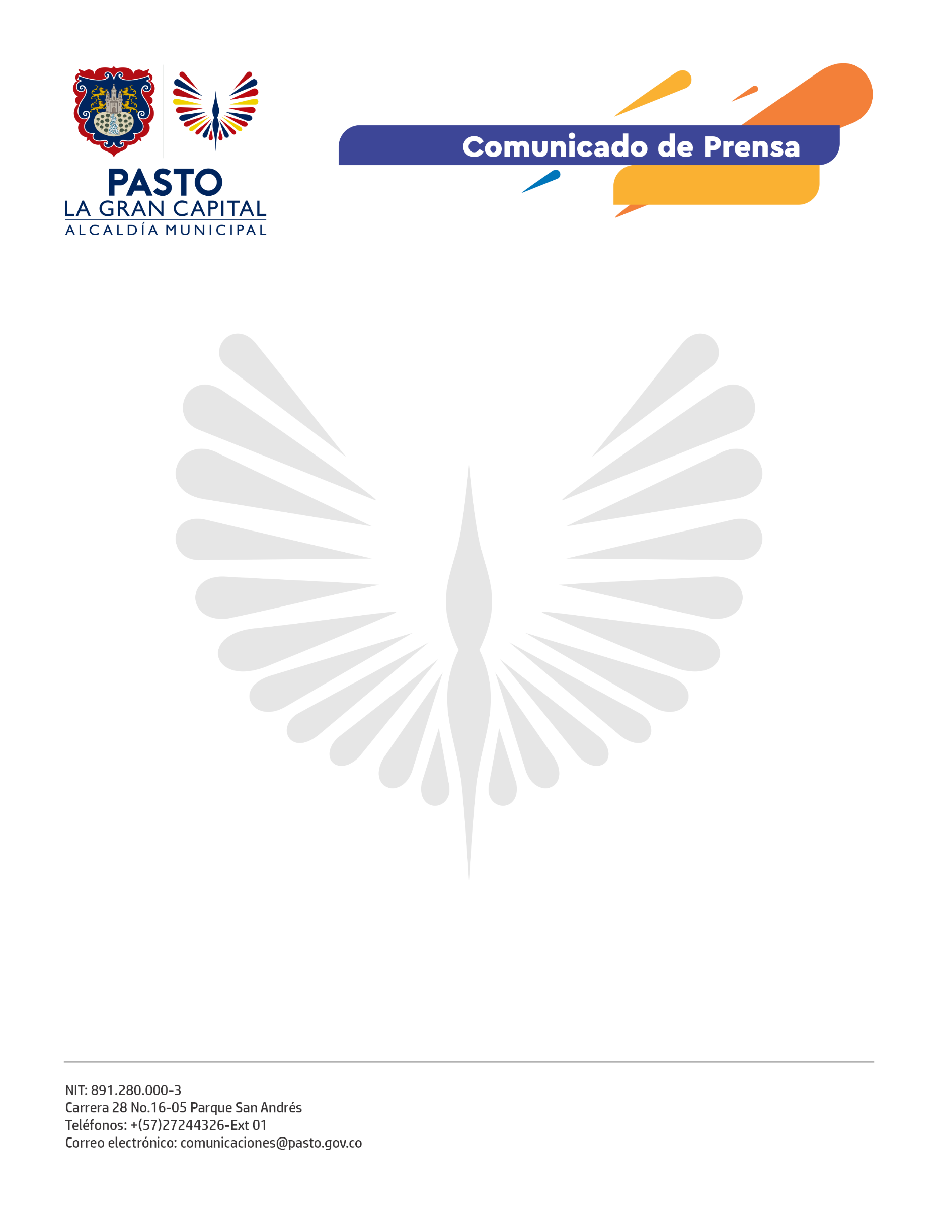

No. 002

Pasto, 20 de marzo de 2023
La Alcaldía de Pasto se permite informar que debido a la restricción en el tránsito de vehículos de carga con peso bruto vehicular superior a 10, 17, 27, y 43 toneladas y/o categorías C3S3, C3 y C2, en la vía Panamericana entre Pasto y Popayán, no ha sido posible avanzar en el plan de ejecución de obras de construcción y mantenimiento de vías urbanas y rurales del municipio, en tanto el Instituto Nacional de Vías – INVÍAS –, habilite el tránsito de vehículos pesados que transporten materiales de construcción.
El levantamiento de la restricción que se mantiene a la fecha, permitiría garantizar el suministro y la normalización de los precios de la materia prima para continuar con la ejecución de obras.
Sin embargo, cabe aclarar que a través de la Secretaría de Infraestructura y Valorización se hacen esfuerzos para avanzar en la construcción de base y sub base, hasta tener acceso a concreto, asfalto y acero de refuerzo para ejecutar la finalización de las obras.
Adicionalmente, en los próximos días, se harán pruebas con mezcla asfáltica en frío para considerar su uso en el mantenimiento vial del casco urbano de Pasto; de manera prioritaria, en sitios críticos afectados por el invierno.
De esta forma, son 9 las obras que se retomarán, a la espera de iniciar las restantes con la llegada de materiales de construcción y condiciones climáticas más favorables.
Al respecto, el secretario de Infraestructura y Valorización, Carlos Bucheli Narváez, afirmó: “estamos haciendo grandes esfuerzos que nos permitan reiniciar las obras. Los contratistas están citados para que tratemos de retomar y esperamos que la situación de la vía del sector Rosas - Cauca mejore con soluciones de fondo para que los materiales puedan llegar a nuestra ciudad y tengan un precio normal de mercado”.

